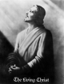
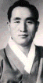
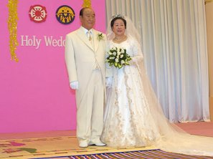
3:e Adam&Eva 2:eAdam
3 Heliga Människor!
EN Mission!
www.euro-tongil.org/swedish
3:e Adam&Eva 2:e Adam
3 Heliga Människor!
EN Mission!
www.euro-tongil.org/swedish
3:e Adam&Eva 2:e Adam
3 Heliga Människor!
EN Mission!
www.euro-tongil.org/swedish
3:e Adam&Eva 2:e Adam
3 Heliga Människor!
EN Mission!
www.euro-tongil.org/swedish
3:e Adam&Eva 2:e Adam
3 Heliga Människor!
EN Mission!
www.euro-tongil.org/swedish

3:eAdam&Eva 2:eAdam
3 Heliga Människor!
EN Mission!
www.euro-tongil.org/swedish
3:eAdam&Eva 2:eAdam
3 Heliga Människor!
EN Mission!
www.euro-tongil.org/swedish
3:eAdam&Eva 2:eAdam
3 Heliga Människor!
EN Mission!
www.euro-tongil.org/swedish
3:eAdam&Eva 2:eAdam
3 Heliga Människor!
EN Mission!
www.euro-tongil.org/swedish
3:e Adam&Eva 2:e Adam
3 Heliga Människor!
EN Mission!
www.euro-tongil.org/swedish

3:eAdam&Eva 2:eAdam
3 Heliga Människor!
EN Mission!
www.euro-tongil.org/swedish
3:eAdam&Eva 2:eAdam
3 Heliga Människor!
EN Mission!
www.euro-tongil.org/swedish
3:eAdam&Eva 2:eAdam
3 Heliga Människor!
EN Mission!
www.euro-tongil.org/swedish
3:eAdam&Eva 2:eAdam
3 Heliga Människor!
EN Mission!
www.euro-tongil.org/swedish
3:e Adam&Eva 2:e Adam
3 Heliga Människor!
EN Mission!
www.euro-tongil.org/swedish

